ALAT BANTU PENDINGINAN FILTER OLI MOBIL

Taufiq Hidayat
Teknik Mesin, Universitas Nahdlatul Ulama Surakarta
Email: viqdmangan@yahoo.co.id
ABSTRAK
Fungsi utama dari filter oli pada mobil adalah untuk menyaring oli yang berasal dari carter yang akan disirkulasikan ke mesin. Fungsi utama dari oli dianraranya adalah sebagai pelumas dan pendingin mesin. Suhu kerja mesin dipengaruhi oleh sistem pendinginan mesin dan fungsi oli yang bertindak sebagai pendingin. Salah satu usaha untuk meningkatkan kualitas pendinginan oli dapat dilakukan dengan penambahan alat bantu pendinginan yang diletakkan di filter oli. Tujuan dari pelaksanaan penelitian ini adalah untuk mengetahui efektifitas perubahan suhu kerja mesin yang dipasang alat bantu pendingin pada filter oli. Metode yang dipergunakan untuk melakukan penelitian adalah penggunaan alat bantu berbahan dasar logan dan aluminium dengan jumlah sirip yang divariasakan. Bentuk alat bantu tersebut adalah selongsong logam dengan sirip siirip yang divariasikan jumlahnya. Hasil besaran suhu dibawah pengaruh putaran mesin pada penelitian ini adalah tingkat penurunan terbesar dengan variasi jumlah sirip sebesar 10ºC. Sedangkan dengan penggunaan bahan yang berbeda didapat penurunan 5ºC pada penggunaan aluminium dibandingkan stainless steels.
Kata kunci: Suhu mesin, suhu oli, alat bantu, rpm

The main function of an oil filter in a car is to filter the oil coming from the charter to be circulated to the engine. The main function of the oil between it is as a lubricant and engine coolant. The engine working temperature is affected by the engine cooling system and the oil function which acts as a cooler. One effort to improve the quality of oil cooling can be done with the addition of cooling aids placed in the oil filter. The purpose of this research is to determine the effectiveness of changes in the working temperature of the engine mounted cooling aids on oil filters. The method used to conduct research is the use of metal and aluminum based tools with the number of fins that are varied. The shape of the tool is a metal sleeve with fin fins that vary in number. The results of the temperature scale under the influence of engine speed in this study is the greatest level of decline with variations in the number of fins of 10ºC. Whereas with the use of different materials, a 5oC reduction was obtained in the use of aluminum compared to stainless steels.

Keywords: Engine temperature, oil temperature, assistive devices, rpm

PENDAHULUAN
Keberadaan oli di kendaraan mesin baik mesin pada sepeda motor maupun mobil sangatlah fital. Ada beberapa fungsi utama keberadaan oli, antara lain sebagai pelumas, pendingin, pembersih dan mencegah karat. Hasil pembakaran yang berupa panas hanya sekitar 25% yang dimanfaatkan untuk kerja dan selebihnya masuk dalam katagori rugi panas yaitu effective work (25%), friction loss (6%), pumping loss (3%), cooling loss (32%), exhaust gass loss (34%) [Helmi, 2012]. Berdasarkan neraca panas di atas maka fungsi pendinginan pada motor menjadi penting, karena panas yang akan terserap oleh sistem pendinginan mencapai 32 persen. Panas yang berlebihan adalah salah satu penyebab berubahnya sifat-sifat mekanis serta bentuk dari komponen mesin. Sifat serta komponen mesin bila telah berubah akan menyebabkan kinerja mesin terganggu dan mengurangi usia mesin (Maleev,1982).
Proses pendinginan yang dilakukan oleh mesin mobil adalah termasuk dalam sistem pendinginan paksa. Sistem pendinginan paksa dapat digambarkan adalah fluida yang berasal dari mesin (water jacket) menuju radiator menuju out put saluran menuju pompa air dan kembali masuk ke water jacket. Proses pendinginan juga bisa dilakukan dengan pengoptimalan fungsi oli sebagai pendingin. Langkah yang sudah diterapkan adalah pendinginan oli dengan mempergunakan oil cooler. Pada dasarnya penggunaan oil cooler adalah untuk menjaga kualitas oli tetap terjaga pada beban kerja suhu tinggi dan lama umur pakai oli bisa bertambah. Selain menjaga kualitas dan umur pakai maka pendinginan oil juga mampu membantu proses pendinginan mesin (heywood, 1976). Cara lain yang bisa dilakukan untuk proses pendinginan adalah pengembangan proses pendinginan pada filter oli.
Funsi sirip pada selubung filter oli luar adalah memperluas luas permukaan yang menjadi sarana proses perpindahan panas. Suhu oli yang terlalu tinggi menyebabkan berkurangnya jumlah oli di carter karena penguapan. Suhu oli sebagai fungsi pendingin ikut mempengaruhi agar suhu kerja mesin terjaga pada suhu 80-90ºC [Setyawan, 2015]. Beberapa kajian penggunaan sirip dengan tujuan untuk proses perpindahan panas dengan mempergunakan tipe sirip radial (rectangular profile) dilakukan oleh Abbas Jassem Jubear dengan tema efek tinggi sirip terhadap proses perpindahan panas konveksi. Hasil dari penelitiannya dapat disimpulkan bahwa dengan naiknya tinggi sirip dari 10 mm ke 45 mm koefisien konveksi turun 44% dan perbedaan suhu turun 41%. Bentuk profil sirip yang berupa persegi panjang dengan menggunakan pendekatan FEM, dapat disimpulkan pemakain soft ware FEM untuk mendesain sirip persegi panjang mampu didesain dengan mudah dan pemilihan bahan mampu dipilih dengan mudah pula [Khrisna, 2014]. Sumber panas pada filter oli mesin berasal dari panas oli yang mengalir. Kecepatan aliran oli bisa berpengaruh terhadap besaran tinggi suhu oli, hal ini sesuai dengan yang disampaikan oleh Annis Khoiri Wibowo. Penggunaan simulasi didapatkan hasil lube oil cooler yang dipasang seri dan paralel berdampak pada cooling capasity lube oil cooler. Dari hasil simulasi, susunan cooler seri menghasilkan cooling capacity yang lebih baik dari pada susunan cooler paralel pada kapasitas lube oil yang sama. Hal tersebut terjadi karena flow ratio lube oil untuk masing-masing tube pada susunan cooler seri lebih seragam dari pada susunan cooler paralel. Keseragaman flow rate pada masing-masing tube ditunjukkan dengan kecilnya standard deviasi flow ratio. Kapasitas 50 gpm memiliki standard deviasi flow ratio sebesar 0,46 untuk susunan seri dan 0,75 untuk susunan paralel. Semakin besar kapasitas lube oil maka distribusi flow rate pada masing-masing tube semakin tidak seragam. Selain itu susunan cooler seri memiliki pressure drop yang lebih besar dari pada susunan cooler paralel. Pemasangan susunan cooler dengan kapasitas 30 gpm memiliki tingkat keseragaman yang paling tinggi ditunjukkan dengan standard deviasi flow ratio pada masing-masing tube yang paling kecil sebesar 0,33 [Annis, 2014].
Tingginya suhu kerja mesin dipengaruhi oeh proses pendinginan yang dilakukan oleh sistem pendinginan paksa dengan fluida air. Faktor lain adalah pendinginan yang dilakukan oleh oil pelumas. Penempatan oil cooler pada proses pendinginan oli berdampak pada suhu kerja mesin, sehingga performace mesinpun akan mengalami perubahan khususnya suhu mesin dan konsumsi bahan bakar. Penggunaan oil cooler juga harus didasarkan pada dampaknya, apakah akan berakibat turunnya suhu kerja yang dibawah suhu kerja mesin atau tidak. Aris Ansori melakukan penelitian terhadap penggunaan oil cooler pada proses pendinginan oli dan performance mesin. Analisa data menggunakan metode deskriptif. Berdasarkan pengujian, Oil cooler bekerja efektif saat putaran mesin 7000 rpm karena mampu menurunkan suhu oli mesin hingga 13ºC, namun torsi mengalami penurunan sebesar 0,43 %, daya mengalami penurunan sebesar 1,22 %. Tekanan efektif rata-rata mengalami penurunan sebesar 1,15%. konsumsi bahan bakar mengalami kenaikan sebesar 5,34 % [5]. Senada dengan Setefanus, Roberto Chipollone dari hasil penelitiannya juga menyimpulkan penggunaan oil cooler berdampak pada perlambatan kenaikan suhu oli. Dampak dari kondisi suhu oli akan mempengaruhi dari suhu kerja mesin [Safayet, 2015].
Selain penggunaan oil cooler, performa oli pelumas juga bisa dikondisikan dengan pengunaan oli pelumas yang berasal dari nabati K.S.V. Krishna reddy juga melakukan penelitian dengan tema penggantian oli berbahan dasar minyak mineral dengan minyak nabati yang ramah lingkungan. Kesimpulan dari penelitian ini adalah merekomendasikan minyak nabati bisa dijadikan bahan dasar pelumas. Pemilihan minyak nabati harus disesuaikan dengan nilai properties oli antara lain nilai flast poinnya, pour pointnya dan sifat pelumasnya. Sebagai gambaran perbandingan nilai propertiesnya, sperti tampak pada tabel 1. [Heywood, 1988]
Tabel 1. Physical characteristics of SAE 20W40 and palm oil
Typical properties | SAE 20W40 | Palm Oil
Specific gravity @ 20ºC  Kinematic viscosity,cSt @ 40ºC  Kinematic viscosity, cSt @ 100ºC  Viscosity index  Flash point, ºC  Pour point, ºC | 0.855  120  14 – 16  110  220  -21 | 0.865  40.24  7.89  188  280  9

Vinod Khumar M.S. juga melakukan penelitian mengganri oil standart pabrik dengan oli yang berasal dari coconut oil dan hasilnya menunjukkan adanya penuruhan emisi dan pemakaian bahan bakar.

METODOLOGI
Penelitian dengan populasi mobil rover, sampel pemasangan sirip pada oli luar dan variabel bebas jumlah sirip dan bahan sirip dan rpm. Sedangkan variabel terikat adalah suhu pada titik titik tertentu. Adapun desain alat bantu pendingin bersirip dan pemasangan pada filter oli luar engine bermotor dapat dilihat pada gambar 1, 2 dan 3
100
9
110
130
20
100

80

Gambar 1. Konstrulsi alat bantu dengan 11 sirip

20
18

Gambar 2. Konstrulsi alat bantu dengan 6 sirip
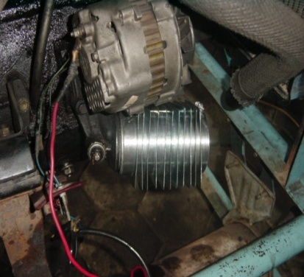

Gambar 3. Penempatan alat bantu pendingin di filter oli
Diskripsi pelaksanaan penelitian dapat dijelaskan dengan specifikasi penggunaan bahan penelitian dan titik titik penganbilan suhu adalah seperti tampak pada tabel 1 dan 2. Alat ukur yang dipergunakan adalah thermo couple.
Tabel 1. Specifikasi bahan pene;itian
Jumlah sirip | Bahan |  | Spec sirip
 |  |  | Ukuran sirip mm | Silinder mm |  | Jarak siirip mm
Sirip 11 | Steinless steel | Al | 100x100x0.25 | Ø 80 | L 130 | 5
Sirip 6 |  |  |  |  |  | 18

Tabel 2. Titik titik tempat pengambilan data
T1 | T2 | T3 | T4
Switch oli | Pipa selongsong | Badan sirip | Suhu air pra radiator

HASIL DAN PEMBAHASAN
Filter oli luar, pembahasan dalam proses pendinginan filter oli dengan mempergunakan sirip maka perlu dipahami dahulu konstruksi dan aliran oli. Filter oli dapat dibedakan menjadi dua model, yaitu filter oli model cartridge fit-in dan model cartridge spin-on. Cartidge spin-on adalah model filter oli yang paling banyak dipergunakan. Konsruksinya (gambar 4)
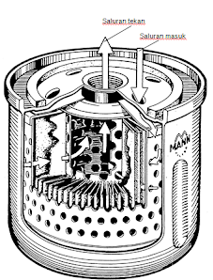
Relief valve
Paper element

Gambar 4. Filter oli
Oli yang berasal dari carter masuk melewati lubang yang mengelilingi satu saluran yang ada ditengah dan merupakan saluran keluar. Oli yang mempunyai suhu bersentuhan dengan dinding filter dan terjadi proses perpindahan panas kondukksi, perpindahan panas secara konduksi didinding filter diteruskan dengan perluasan ares pendinginan dengan mempergunakan sirip yang portabel dalam pemasangan di bodi filter oli. Suhu awal oli terdeteksi melalui swicth oli. Suhu pada putaran 2200 mencapai 95ºC. Engine yang dpergunakan dalam penelitian ini adalah engine stand bensin L 300. Adapun specifikasi dari engine L300 adalah:
Tabel 5. Specifikasi mitsubishi colt L300, bensin
Jenis | : | Pick up
Engine | : | G33Satum SOHC 1400cc
Bore x stroke | : | 74.5 mm x 86 mm (4G33 1400cc)
Sistem bahan bakar | : | Karburator
Transmisi | : | Manual 5 speed
Bahan sirip adalah stainless steels dan aluminium sedangkan selongsongnya adalah stainless steels. Properties bahan stainless steel dan aluminium dapat dilihat pada tabel.....
Tabel...Konduktivitas termal bahan
Bahan |  | K (W/mºK)
Aluminium | : | 237
Baja stainless | : | 14
Besi | : | 79.5
Emas | : | 314
Intan | : | 2000
Tembaga | : | 390
Kuningan |  | 151

Perluasan area sarana pendingin dengan jumlah sirip 6 adalah sebesar 29.856 mm² dan sirip dengan jumlah 11 sebesar 54736 mm².
Efektifitas pemakaian bahan sirip terhadap penurunan suhu oli (ruang cylinder head), Pada gambar 7 .bahwa pemakaian sirip yang jumlahnya semakin banyak mampu menurunkan suhu oli semakin besar yang diukur pada oli di ruang kepala silinder. Pemakaian jumlah sirip sebelas dibndingkan dengan pemakian sirip enam terpaut 5ºC sedangkan dibandingkan dengan tidak mempergunakan sirip terjadi perbedaan lebih besar. Sebelas sirip terjadi penurunan 5-15ºC dan dengan enam sirip terjadi penurunan 5ºC-10ºC. Penggunaan jenis bahan berdampak pada penurunan suhu rata rata yaitu dengan mempergunakan sirip aluminium terjadi perbedaan 5ºC dibandingkan dari stainless steels. Nilai kondukriviras bahan sangat mempengaruhi. Semakin besar maka nilai kalor yang ditransver juga meningkat pengaruh lainnya adalah luas permukaan dan tebal tipis bahan sirip. Dari gambar juga memperlihatkan garis linear, semakin tinggi rpm maka suhu juga semakin meningkat hal ini disebabkan beban mesin yang semakin besar dan proses pembakaran yang menghasilkan suhu maksimal pembakaran semakin tinggi pula.
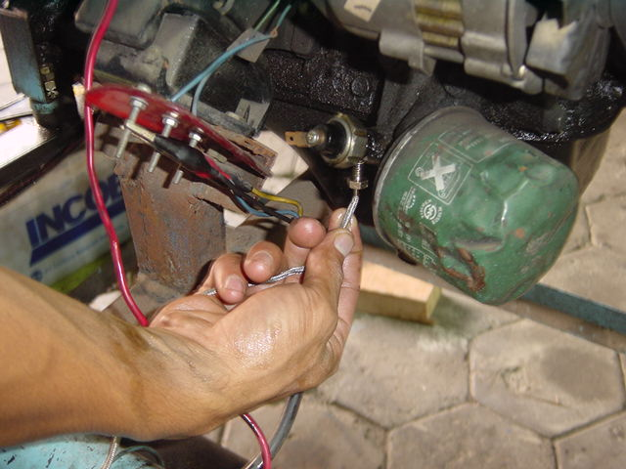
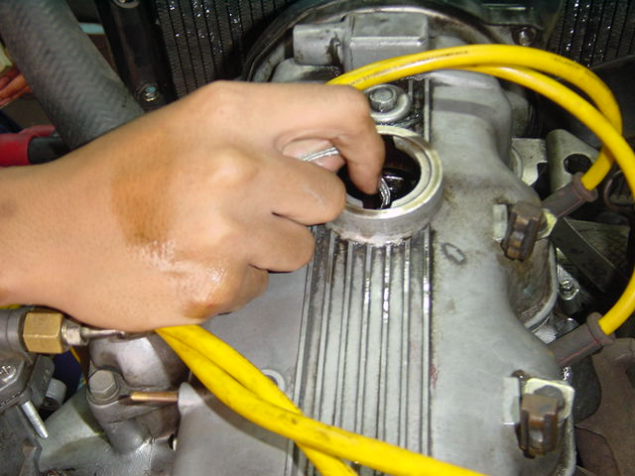

Gambar 5 Pengukuran suhu oli di switch oli Gambar 6 Pengukuran suhu oli di c. head

Gambar 7 hubungan rpm dan suhu oli pada kepala silinder
Gambaran garis linear pada suhu yang diukur pada ruang kepala silinder sebelum memakai filter oli dengan persamaan y = 0,017x + 68.86 dan garis regresi r²=0.920 sedangkan pada 11 sirip dengan bahan aluminium y = 0.006 x + 76.38 dan r² = 0.84. Semakin tinggi rpm maka penurunan suhu dengan penggunaan bahan sirip dari aluminium dan sainless steels cenderung sama seperti pada rpm 2200 pada sirip 6 dan 11 pada di kedua bahan sama yaitu 95ºC dan pada 11 sirip suhu 90ºC. Kondisi ini tidak dipengaruhi oleh laju perpindahan panas akan tetapi konstruksi dari sirip yang di setting tidak permanen pada selongsong. Laju perpindahan panas akan sangat dipengaruhi oleh nilai konduktifiras dari bahan.
Efektifitas memakai dan tanpa sirip terhadap suhu mesin, Gambar 9 menunjukkan penambahan perluasan dari 29.856 mm² pada jumlah sirip 6 dan 54736 mm² pada sirip 11 terjadi penurunan suhu mesin yang di ambil dari suhu air sebelum masuk ke radiator. Penurunan berhubungan lurus dengan jumlah sirip yang dipakai semakin jumlah sirip lebih besar berdampak turunnya suhu air dari 95ºC (tanpa pendingin) menjadi 85ºC (sirip 6) dan 80ºC (11 sirip). Suhu mesin masih dalam suhu mesin normal.

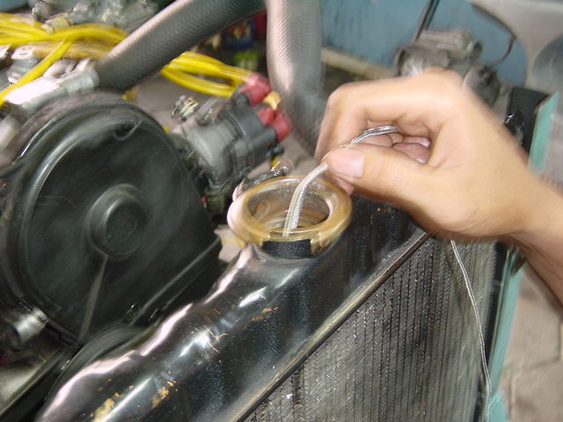

Gambar 8 pengukuran suhu mesin pada radiator

Gambar 9 hubungan rpm dengan suhu mesin (ruang radiator)
Hal ini juga sesuai yang disampaikan oleh Agista Bagus Saputra dan Aris Ansori bahwa dengan bantuan oil cooler terjadi penurunan suhu dan berdampak suhu mesin menjadi dibawah suhu kerja mesin dan kondisi ini berdampak juga pada turunnya hp dan ...mesin sekaligus meningkatkan pemakaian bahan bakar. Pada penggunaan sirip dengan bahan dari sainless steels mengalami penuruan dari 95ºC (tanpa penggunaan sirip) turun menjadi 90ºC (sirip 6) dan 85ºC (sirip 11). Selisih penurunan adalah 10ºC. Besar luas area dan nilai konduktifitas bahan sangat berpengaruh terhadap pelepasan energi lewat sirip. Fungsi sekunder oli yang berfunsi sebagai pendingin akan meningkar prisentasenya sehingga serapan panas yang dihasilkan dari proses pembakaran juga meningkat. Penurunan suhu kerja mesin, apabila dibawah suhu kerja mesin akan berdapak terhadap kualitas pembakaran. Suhu awal pembakaran akan mempengaruhi oleh suhu akhir pembakaran. Suhu awal pembakaran berasal dari suhu internal yaitu suhu mesin akibat proses pembakaran dan suhu eksternak yaitu suhu dari kondisi suhu atmosfir. Pengaruh penggunaan bahan yang mempunyai nilai konduktifitas bahan yang berbeda semakin besar nilai k maka kalor yang di transver akan semakin besar. Efektifitas penggunaan pendinginan sirip ini sangat di pengaruhi oleh jenis oli yang dipergunakan.
Oli dan suhu mesin, Pemakaian filter oli juga perlu memperhatikan pemakaian jenis oli hubungannya dengan kekentalannya. Apabila kekentalan oli yang encer maka penurunan suhu mesin akan berdampak pada performance mesin. Suhu awal pembakaran akan terpengaruh dengan turunnya suhu mesin dibawah suhu mesin standart 80ºC – 90ºC.

KESIMPULAN
- Semakin jumlah sirip meningkat maka luas bidang untuk perpindahan panas semakin luas pula dan jumlah pelepasan kalor juga meningkat. Proses pendinginan akan semakin baik yang mampu melakukan penurunan ±10ºC.
- Pemakaian bahan juga mampu mempengaruhi pelepasan kalor, semakin besar konduktifitas bahan maka proses penurunan suhu juga akan lebih baik. Dibandingkan stainless steels, aluminium mampu lebih besar derajat penurunannya ±5ºC.

DAFTAR PUSTAKA
Abbas Jassem Jubear and Ali A. F. Al- Hamadani. (2015). The Effect Of Fin Height On Free Convection Heat Transfer From Rectangular Fin Array. International Journal of Recent Scientific Research Research. Vol. 6, Issue, 7, pp.5318-5323, July, 2015. ISSN: 0976-3031.
Annis Khoiri Wibowo dan Bambang Arip Dwiyantoro, (2014). Studi Numerik Peningkatan Cooling Performance pada Lube Oil Cooler Gas Turbine yang Disusun Secara Seri dan Paralel dengan Variasi Kapasitas Aliran Lube Oil. JURNAL TEKNIK POMITS Vol. 3, No. 2, (2014) ISSN: 2301-9271
Heywood, Jhon B – Internal Combustion Engine Fundamentals 1988 : McGraw Hill Book Company
K. S. V. Krishna Reddy, Naval Kabra, Umesh Kunchum, and T. Vijayakumar, (2014). Experimental Investigation on Usage of Palm Oil as a Lubricant to Substitute Mineral Oil in CI Engines. Chinese Journal of Engineering. Volume 2014, Article ID 643521, 5 pages
MD. Safayet Hossain, Muhammad Ferdous Raiyan, Samantha Sayeed, J. U. Ahamed. (). Analysis of Thermal Characteristics of Flared and Rectangular Fin Profiles by Using Finite Element Method. IOSR Journal of Mechanical and Civil Engineering (IOSR-JMCE) e-ISSN: 2278-1684,p-ISSN: 2320-334X, Volume 12, Issue 5 Ver. II (Sep. - Oct. 2015), PP 58-67
Roberto Cipollonea, Davide Di Battistaa, Marco Mauriello, ().Effects of Oil Warm Up Acceleration On The Fuel Consumption Of Reciprocating Internal Combustion Engines. ATI 2015 - 70th Conference of the ATI Engineering Association. Energy Procedia 82 ( 2015 ) 1 – 8.
Setefanus Agista Bagus Saputra dan Aris Ansori, (2017), Pengaruh Pengaplikasian Oil Cooler Terhadap Suhu Oli Dan Peforma Mesin Pada Kendaraan Sepeda Motor Mega Pro Tahun 2011 JPTM. Volume 06 Nomor 02 Tahun 2017, 68 – 75
Stiawan, Kholis Nur dan Arsana, I Made. 2015. Pengaruh Temperatur Fluida Masuk Terhadap Kapasitas Oil Cooler pada Sistem Pelumasan Sepeda Motor Suzuki Satria 150 CC. Surabaya. Jurnal Tekni9k Mesin. Vol. 4, No 1 ,P.1-8.
Vinod Kumar M S, Suresh R, Jegadeeswaran N (2017). International Journal of Advances in Scientific Research and Engineering (ijasre). Vol. 3. Special Issue 1, August-2017. E-ISSN : 2454-8006.
https://helmidadang.wordpress.com/2012/12/30/distribusi-energi-pembakaran-untuk-pendinginan/

Penulis:
TAUFIQ HIDAYAT
Program Studi Teknik Mesin
Universitas Nahdlatul Ulama Surakarta
Email: viqdmangan@yahoo.co.id

